Мошенничество – это хищение чужого имущества или приобретение права на чужое имущество путем обмана или злоупотребления доверием.
Ежегодно мошенниками разрабатываются новые способы обмана людей. Важно помнить, что никто не застрахован от действий мошенников и каждый может стать жертвой преступной схемы.
Мошенничество является уголовно-наказуемым преступлением. Уголовный кодекс РФ выделяет следующие виды мошенничества:
- мошенничество в сфере кредитования;
- мошенничество при получении выплат;
- мошенничество с использованием электронных средств платежа;
- мошенничество в сфере страхования;
- мошенничество в сфере компьютерной информации;

Адреса и телефоны правоохранительных органов:

– Прокуратура Смоленской области, адрес:
ул. Дохтурова, д. 2, г. Смоленск, 214000,
тел.: 8 (4812) 30-76-60;

– Прокуратура Смоленского района, адрес: ул. Багратиона, д. 4, г. Смоленск, 214004,
тел. 8 (4812) 35-33-81;

–Отдел МВД России по Смоленскому району, адрес: ул. Лавочкина, д. 104а, г. Смоленск, 214032, тел: 8 (4812) 44-55-58, 8 (4812) 77-39-00;

-Заднепровский межрайонный следственный отдел города Смоленска Следственного Управления Следственного Комитета России, адрес: пр-т. Гагарина,20, г. Смоленск, 214018, тел: 8 (4812) 38-59-19.

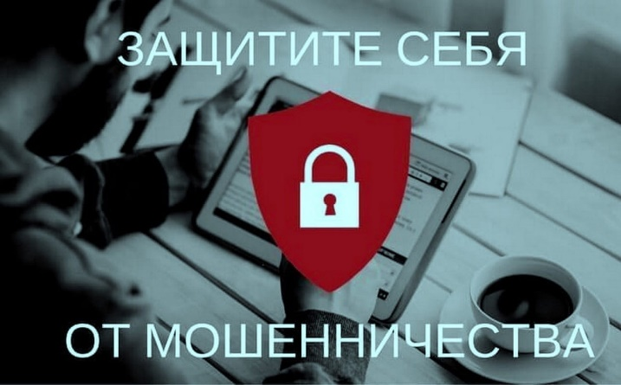

Прокуратура
Смоленского района

ПАМЯТКА

по профилактике новых способов мошенничества

2024 год

Для того, чтобы не стать жертвой мошенников самому и уберечь близких следует знать о новых мошеннических способах.
Оплата услуг по поддельному QR-коду
QR-код в настоящее время стал неотъемлемой частью многих людей, так как является удобным инструментом оплаты. Однако мошенники могут подменить QR-код и попытаться украсть ваши данные и денежные средства, находящиеся на счетах в онлайн-банках. Имеются случаи, когда мошенники подкидываю поддельную платежную квитанцию в почтовые ящики с QR-кодом.
Как обезопасить себя и своих близких?
- Не вводите никакие свои данные, если сайт кажется подозрительным (название банка или организации написано некорректно, ссылка должна начинаться с «https»);
- Установить на телефон приложение, которое будет уведомлять об опасных ссылках;
- Если у вас появились сомнения – ничего не оплачивайте, найдите возможность уточнить информацию или выберите другой способ совершить платеж.

Продажа поддельных туров
Весна-лето является периодом активных продаж туров. Однако следует быть осторожным – можно наткнуться на агентство-однодневку, которое продаст путевку и исчезнет с вашими деньгами.
Как обезопасить себя и своих близких?
- Следует проверить наличие турагентства в Едином федеральном реестре турагентов, субагентов;
- Не оплачивайте ничего без договора и внимательно читайте его. Может оказаться, что вам продали только консультацию, а не сам тур. Подписывающей стороной может оказаться вовсе не та компания, которой представился Ваш собеседник.
- Не верьте большим скидкам. Расценки аферистов могут быть значительно ниже, чем в нормальных агентствах. Но в самом деле стоимость везде примерно одинаковая, так как турагентства покупают туры у одних и тех же туроператоров (исключение – горящие путевки);
- Проверяйте подлинность сайта, если совершаете покупку онлайн. Обратите внимание на ошибки в названии, проверьте возраст домена (насторожитесь, если домен создан совсем недавно).

Звонок от сотрудника мобильного оператора
Сейчас мошенники часто звонят жертве от имени оператора сотовой связи и сообщают, что нужно обновить договор или актуализировать персональные данные, иначе номер будет заблокирован.
Как правило, мошенники просят «всего лишь» продиктовать код из смс-сообщения. В случае, если вы продиктуете код такому «сотруднику мобильного оператора», то позволите мошенникам получить доступ к Вашему аккаунту на Госуслугах, а также настроить переадресацию с Вашего номера на другой (это позволит подтверждать различные операции – оформить кредит на ваше имя).
Как обезопасить себя и своих близких?
- Мобильные операторы не звонят по вопросам подтверждения ваших персональных данных, а действие обычного мобильного номера бессрочно.
- Сотрудники операторов никогда не запрашивают никаких кодов.
- Никогда не называйте своих персональных данных и коды из смс-сообщений по телефону.
- Если вы сомневаетесь – позвоните на горячую линию оператора сотовой связи, воспользуйтесь личным кабинетом или дойти до салона сотовой связи своего мобильного оператора.

